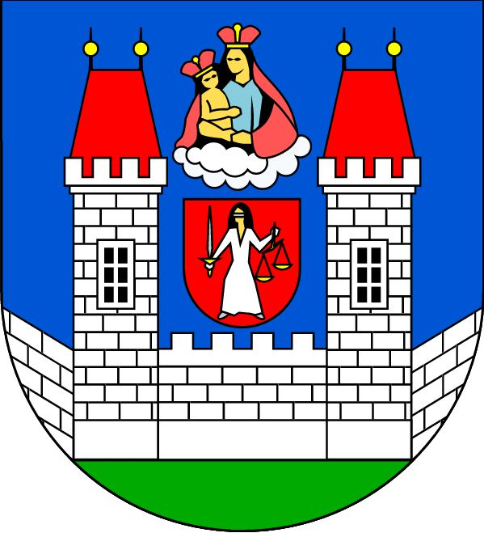

DODATEČNÉ INFORMACE Č. 1 K ZADÁVACÍM PODMÍNKÁM

ZJEDNODUŠENÉHO PODLIMITNÍHO ŘÍZENÍ
veřejné zakázky

„Sdružené dodávky elektrické energie pro centrálního zadavatele Město Nový Bor“

zadávané v certifikovaném elektronickém nástroji podle § 149 zákona č. 137/2006 Sb. (dále jen Zákon)

Centrální zadavatel podle § 3 zák. č. 137/2006 Sb.:
město Nový Bor
se sídlem náměstí Míru 1, 473 01 Nový Bor
IČ: 00260771
nezapsáno v obchodním rejstříku

Zastoupení podle § 151 zákona č. 137/2006 Sb.: 
e-tenders, s.r.o., Bellova 370/40, 623 00 Brno,
IČ: 29244919
zapsána v obchodním rejstříku vedeném Krajským soudem v Brně, oddíl C, vložka 67995
kontaktní adresa: M-Palác, 7. patro, Heršpická 813/5, 639 00 Brno

V Novém Boru dne 12. 7. 2013

Zadavatel Vám v souladu s § 49 odst. 4 Zákona poskytuje následující dodatečné informace:

- Informace „Výzva k podání nabídky a k prokázání splnění kvalifikace byla uveřejněna dne 26. 10. 2012 – viz https://zakazky.novy-bor.cz/“ je chybná.

Řízení bylo zahájeno dne 10. 7. 2013 odesláním výzvy.

- Zadavatel doplňuje EAN kódy u subjektu TEPLO Nový Bor s.r.o.

104 | 3000863 | 859182400405873044 | TEPLO Nový Bor s.r.o.
105 | 3043182 | 859182400405802099 | TEPLO Nový Bor s.r.o.
106 | 3038692 | 859182400405823841 | TEPLO Nový Bor s.r.o.
107 | 3034087 | 859182400405824831 | TEPLO Nový Bor s.r.o.
108 | 3501948 | 859182400400562219 | TEPLO Nový Bor s.r.o.
109 | 3046313 | 859182400405801375 | TEPLO Nový Bor s.r.o.
110 | 3424818 | 859182400400465794 | TEPLO Nový Bor s.r.o.
111 | 3424805 | 859182400400465763 | TEPLO Nový Bor s.r.o.
112 | 3424809 | 859182400400465770 | TEPLO Nový Bor s.r.o.
113 | 3424813 | 859182400400465787 | TEPLO Nový Bor s.r.o.
114 | 3523311 | 859182400400134775 | TEPLO Nový Bor s.r.o.
115 | 3523535 | 859182400400134874 | TEPLO Nový Bor s.r.o.
116 | 3523555 | 859182400400134904 | TEPLO Nový Bor s.r.o.
117 | 3029228 | 859182400405825630 | TEPLO Nový Bor s.r.o.
118 | 3501946 | 859182400400562202 | TEPLO Nový Bor s.r.o.
119 | 3501943 | 859182400400562196 | TEPLO Nový Bor s.r.o.
120 |  |  | TEPLO Nový Bor s.r.o.
121 | 3034017 | 859182400405803805 | TEPLO Nový Bor s.r.o.
122 | 3425420 | 859182400400464926 | TEPLO Nový Bor s.r.o.
123 | 3424795 | 859182400400465749 | TEPLO Nový Bor s.r.o.
124 | 3424824 | 859182400400465800 | TEPLO Nový Bor s.r.o.
125 | 3424838 | 859182400400464919 | TEPLO Nový Bor s.r.o.
126 | 3038982 | 859182400405823919 | TEPLO Nový Bor s.r.o.
127 | 3000501 | 859182400405873792 | TEPLO Nový Bor s.r.o.
128 | 3029243 | 859182400405825685 | TEPLO Nový Bor s.r.o.
129 | 3029720 | 859182400405825746 | TEPLO Nový Bor s.r.o.
130 | 1000272019 | 859182400407624132 | TEPLO Nový Bor s.r.o.
131 | 1000214737 | 859182400407556280 | TEPLO Nový Bor s.r.o.
132 | 1000214749 | 859182400407556846 | TEPLO Nový Bor s.r.o.
133 | 1000372403 | 859182400407749910 | TEPLO Nový Bor s.r.o.

- Zadavatel upravuje text bodu 13.7 Zadávací dokumentace. Věta: „Dále si zadavatel vyhrazuje právo zadávací řízení zrušit, pokud ceny vzešlé z elektronické aukce budou výrazně vyšší, než je momentálně na trhu s elektřinou obvyklé“ se mění na: Dále si zadavatel vyhrazuje právo zadávací řízení zrušit, pokud ceny vzešlé z elektronické aukce budou výrazně vyšší, než je zadavatelova představa (založená na výsledcích loňské elektronické aukce).

- Zadavatel informuje, že dne 11. 7. 2013 provedl opravu data pro podání nabídek na profilu zadavatele, tak aby tento údaj byl v souladu s výzvou pro podání nabídek – zadávací dokumentací.

Mgr. Jaromír Dvořák,
Starosta města Nový Bor

v zastoupení e-tenders, s.r.o.

